- MAXILARES: Los quistes representan sin duda, un peligro para la integridad del componente máxilo facial, ocasionando trastornos funcionales y estéticos de variable intensidad por lo que deben ser diagnosticados precozmente y tratados de forma adecuada.
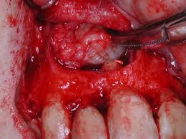

- ENCIAS: La gingivitis es una enfermedad bucal generalmente bacteriana que provoca inflamación y sangrado de las encías, causada por los restos alimenticios que quedan atrapados entre los dientes.
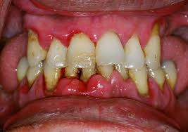

- AMIGDALAS: La amigdalitis crónica (infecciones a repetición) y la amigdalitis hipertrófica (agrandamiento de las amígdalas).
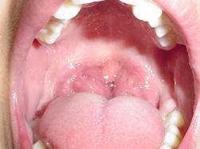

- OROFARINGE: sinusitis crónica, hipertrofia amígdalar
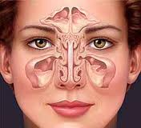
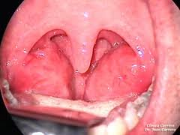

- ANQUILOSIS: La anquilosis temporo-mandibular, es la fusión ósea, fibrosa o cartilaginosa de las superficies que conforman la articulación: cavidad glenoidea del temporal-cóndilo mandibular.

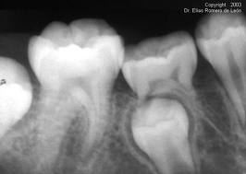

- PALADAR HENDIDO: El paladar hendido se presenta cuando el paladar no se cierra completamente sino que deja una abertura que se extiende hasta la cavidad nasal. La hendidura puede afectar a cualquier lado del paladar.

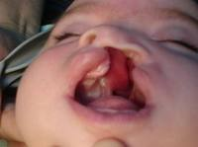

- LABIO LEPORINO: El labio leporino es una anomalía en la que el labio no se forma completamente durante el desarrollo fetal.
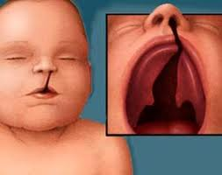

- MUCOSITIS: Es la hinchazón, irritación y ulceración de las células mucosas que revisten el tracto digestivo

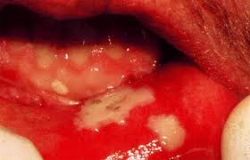

- DIENTES: Las caries dentales son uno de los trastornos más comunes, después del resfriado común. Suelen aparecer en los niños y en los adultos jóvenes, pero pueden afectar a cualquier persona y son la causa más importante de pérdida de los dientes en las personas más jóvenes.
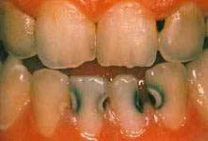

- LENGUA: La glositis es la inflamación aguda o crónica de la lengua. Comúnmente se caracteriza por la hinchazón, ardor, cambio de color o, según el caso, descamación de la lengua. Puede ser causada por varios factores tales como: infecciones, heridas, alergias, quemaduras, alcoholismo, tabaquismo, etc. En los casos severos puede generar atrofia

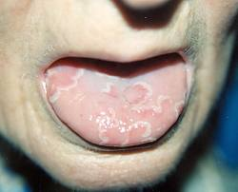

- FRENILLOS: Frenilectomia es un procedimiento quirúrgico por el cual se elimina la brida o frenillo.
